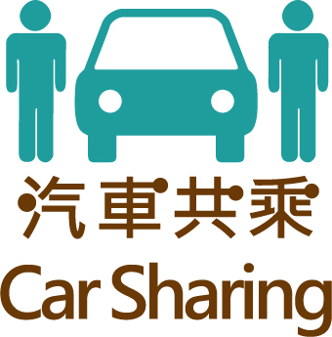

設計理念:

設計此logo，主要利用車輛平台連結人群，達到汽車共乘的效果，色彩計畫主要採用綠色及褐色，利用兩色響應環保愛地球，自然的理念